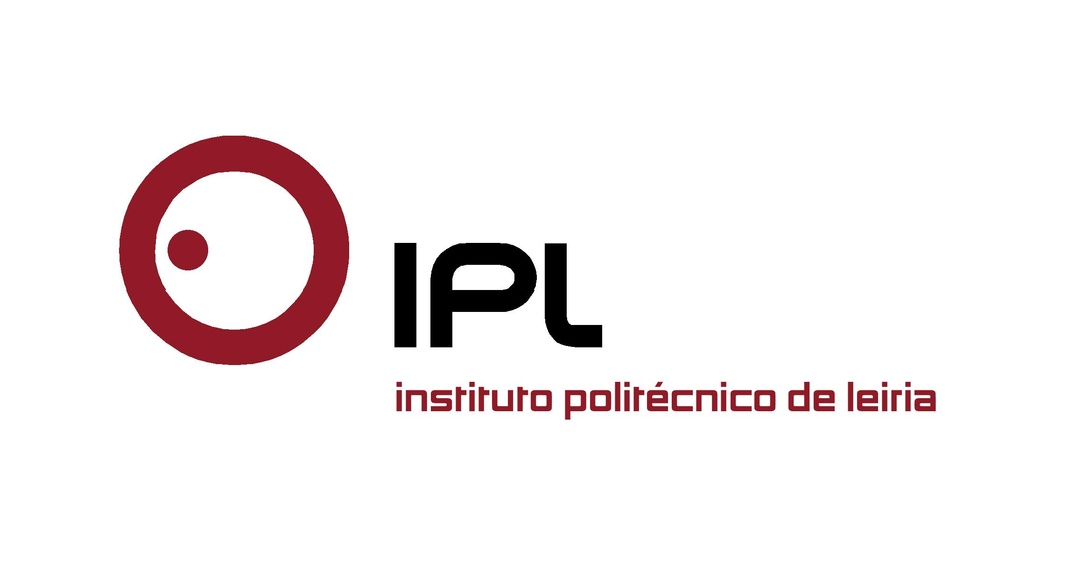

IPLeiria “abre as portas” da indústria aos alunos do ensino secundário

50 jovens de todo o país conhecem a realidade industrial
da região na Leiria In - Semana da Indústria

Serão meia centena os jovens de todo o país que virão conhecer a realidade industrial da região na segunda edição da Leiria In – Semana da Indústria, dinamizada pelo Instituto Politécnico de Leiria (IPLeiria). Esta iniciativa, apresentada hoje, dia 25 de junho, conta com a parceria da Forum Estudante, do Banif, das câmaras municipais de Leiria e Marinha Grande, da NERLEI – Associação Empresarial da Região de Leiria, da CEFAMOL – Associação Nacional da Indústria de Moldes, e da ADAE – Associação de Desenvolvimento da Alta Estremadura.

A Semana da Indústria decorre entre os dias 6 e 11 de julho na região de Leiria, e oferece a 50 jovens, vindos de 47 escolas de 15 distritos do País, um conjunto diversificado de atividades de educação/formação e de lazer, no âmbito da Indústria e das suas potencialidades, através da parceria de 22 empresas.

Nuno Mangas, presidente do IPLeiria, destacou que «atualmente não existe uma grande apetência dos jovens para indústria, pelo que é importante dar a conhecer o que de melhor se faz nesta área, estimulando a sua curiosidade e interesse. Consideramos que cada vez é mais relevante o binómio Academia/Indústria, e nesta região temos empresas de referência ao nível da inovação e da tecnologia, que nos permitem fortalecer essa ligação». «Sentimos também que já existe o efeito do “passa a palavra” desde a primeira edição desta iniciativa, o que a pode fazer crescer para uma escala internacional. », referiu o responsável.

A vereadora da Educação e Juventude da Câmara Municipal de Leiria, Anabela Graça, evocou três conceitos que esta iniciativa aprofunda: «O conhecimento – visto que não é uma área que atrai os jovens, o conhecimento da realidade industrial permite mudar a perceção desta área e, quem sabe, ficarem mais atraídos pelos cursos disponíveis na nossa região; a cidadania, porque, durante uma semana, conhecem a região e falam da sua experiência com participantes oriundos de outras cidades; e a cultura, já que os jovens descobrem o nosso património, e conseguimos mostrar que temos qualidade de vida e um forte desenvolvimento económico.» «Os jovens são os embaixadores da nossa região», acrescentou a vereadora.

Nelson Araújo, adjunto do presidente da Câmara Municipal da Marinha Grande, salientou que «temos um município marcado pela indústria do vidro, com tecnologia e inovação. Os participantes da Semana da Indústria vão ter a oportunidade de conhecer o que se faz, e a riqueza que a indústria tem, e, no final, poderão sentir-se mais motivados para esta área».

O presidente da ADAE, João Salgueiro, caraterizou a região como «inovadora, rica, competitiva e de excelência. Esta riqueza deve-se muito ao IPLeiria, que foi a grande alavanca de desenvolvimento da região ao nível da inovação e da tecnologia». João Salgueiro falou ainda enquanto presidente da Câmara Municipal de Porto de Mós, ao demonstrar a vontade deste município em participar como parceiro nesta iniciativa.

João Lopes, diretor do Centro de Empresas de Leiria do Banif, sublinhou que «esta parceria, deveras interessante, foca as áreas da educação, da formação e da indústria. Acreditamos que este evento será um caso de sucesso, e ficaremos satisfeitos com o trabalho realizado».

O vice-presidente do IPLeiria, Rui Pedrosa, fez uma leitura rápida do programa da segunda Semana da Indústria, onde destacou as visitas a empresas de vários setores de atividade, com um contacto privilegiado dos participantes com os empresários; a visita a três das cinco escolas do IPLeiria, bem como ao Centro de Desenvolvimento Rápido e Sustentado de Produto; e as atividades de lazer e culturais na região.

Rui Marques, diretor executivo da Fórum Estudante, destacou a forte dinâmica com o IPLeiria, sendo «uma parceria estratégica, com um trabalho conjunto em vários projetos, e que abre outros horizontes e desafios». «A concretização desta iniciativa impacta a nova geração para a área da indústria. Estamos numa região que pulsa e inova em Portugal, com um tecido empresarial vibrante, com redes de cooperação que possibilitam a junção de várias instituições para a organização desta Semana da Indústria, que pode ganhar uma dimensão internacional», concluiu.

A Semana da Indústria pretende fomentar a consciência cívica dos estudantes sobre a importância da indústria para a economia e desenvolvimento de Portugal, e permite despertar vocações para as profissões ligada a este sector. Os participantes são embaixadores de escolas secundárias, selecionados pelos melhores trabalhos de reflexão sobre o tema da Indústria e Produção, num desafio que decorre entre março e junho, e permite estimular a curiosidade de conhecer de forma aprofundada a realidade da Indústria.

Anexo:
Fotografias da sessão de apresentação.

Leiria, 26 de junho de 2015

Para mais informações contactar:
Midlandcom – Consultores em Comunicação
Ana Frazão Rodrigues * 939 234 508 * 244 859 130 * afr@midlandcom.pt
Ana Marta Carvalho * 939 234 518 * 244 859 130 * amc@midlandcom.pt

